

Genoveva Malo Toral
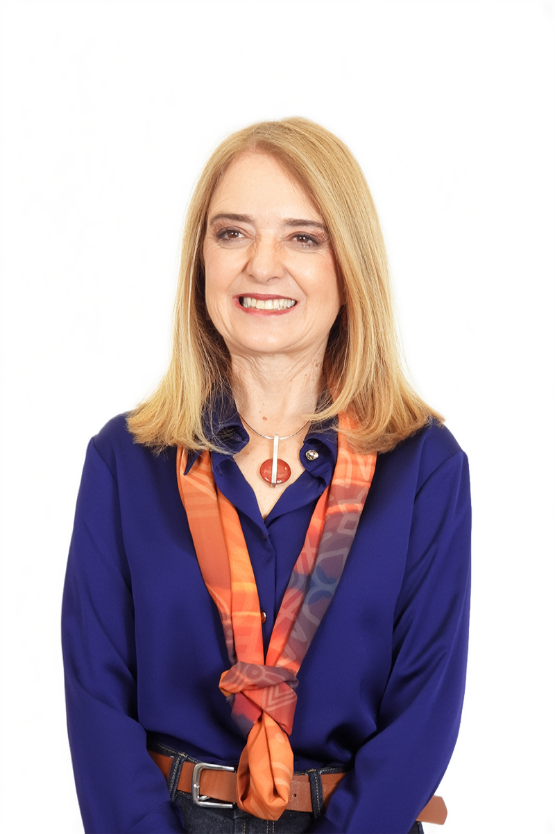

FORMACIÓN ACADÉMICA

Doctora en Diseño
Universidad de Palermo, Argentina, 2021

Magíster en Diseño
Universidad del Azuay, 2009

Diploma en Gerencia Estratégica de
Mercado
Universidad Técnica Particular de Loja, 2007

Diseñadora
Universidad del Azuay. Cuenca. 1996.

Bachiller
Colegio Rosa de Jesús Cordero

IDIOMAS
Ingles B2
Universidad del Azuay

EXPERIENCIA DOCENTE

Docencia Universitaria
- Profesora de la Facultad de Diseño
Categoria Principal
Universidad del Azuay
Fecha: Marzo 1996 - hasta la fecha

Áreas de Docencia: Cátedras teóricas y talleres proyectuales en las diversas carreras de diseño: diseño de objetos, diseño de interiores, diseño textil e indumentaria, en áreas de reflexión y conocimiento, talleres de diseño y proyectos de graduación.
Profesora de maestria en Diseño, Maestría en Proyectos de Diseño, Maestría en Diseño de Interiores
Áreas de investigación: investigación en proyectos de diseño-artesanía, innovación, investigación en Arquitectura vernácula, cultura y diseño.
Miembro del Grupo de Investigación en Historia, Teoría y Epistemología del Diseño

EXPERIENCIA EN GESTIÓN UNIVERSITARIA

- Vicerrectora Académica, Universidad del Azuay, enero 2022 hasta la fecha.
- Decana Facultad de Diseño, Universidad de Azuay, desde 2017-diciembre 2022
- Representante de los Decanos ante la Comisión Administrativa, Universidad de Azuay, (elección anual), años 2017, 2018, 2019, 2020, 2021.
- Miembro de Consejo Universitario, Universidad de Azuay, años 2013 y 2014, y desde enero 2017 hasta la fecha
- Subdecana Facultad de Diseño, Universidad de Azuay, desde enero 2012 hasta diciembre 2016.
- Miembro del Consejo de Facultad, Facultad de Diseño: 2006-2012
- Integrante del equipo encargado de las revisiones y propuestas curriculares de la Facultad de diseño. Años 2000: división en especialidades de Diseño (coordinadora), 2009: reforma curricular , 2018 (coordinadora) rediseño carreras.
- Coordinadora de la Carrera de Diseño de Objetos, Febrero del 2000 hasta Mayo 2006, Universidad del Azuay
- Directora de de la Carrera de Diseño de Interiores, Mayo 2006 – Febrero 2012 , Universidad del Azuay
- Integrante de la Junta Académica de Diseño Textil y Moda: desde 2006-2012 Universidad del Azuay.
- Miembro del Consejo Universitario, Universidad del Azuay, Febrero 2012-Febrero 2014
- Miembro del Consejo Académico y Comisión Académica, Universidad del Azuay, Febrero 2012- Enero 2017
- Miembro del Consejo de Evaluación y Aseguramiento de la Calidad de la Universidad del Azuay, por delegación del Vicerrectorado, Marzo 2013 – Enero 2017
- Miembro de la Comisión de Evaluación Docente de la Universidad del Azuay. Julio 2014 hasta julio 2017.
- Participación en la formulación de la Maestría en proyectos de Diseño, aprobada por el CES en enero 2014.
- Formulación mastría en Innovación y sostenibilidad, aprobada en febrero 2025
- Vocal del IERSE: Instituto ecuetoriano de regimen secccional, 2006-2012

PUBLICACIONES

ARTíCULOS INDEXADOS
Malo G.(2020- 2021). Resonancias de la Bauhaus en Latinoamérica y el caso de la Escuela de Diseño en Cuenca, Ecuador. Entre similitudes y diferencias, ¿una Bauhaus latinoamericana?.Cuadernos del Centro de Estudios en Diseño y Comunicación Nº113. ISSN Impresión 1668-0227.ISSN Online: 1853-3523
DOI: https://doi.org/10.18682/cdc.vi113
https://fido.palermo.edu/servicios_dyc/publicacionesdc/cuadernos/detalle_articulo.php?id_libro=842&id_articulo=17327

Malo G. (2020). Entre la forma de habitar y las formas para habitar. Vivienda campesina y arquitectura vernácula:nociones morfológicas. Cuadernos del Centro de Estudios en Diseño y Comunicación Nº86. ISSN Impresión 1668-0227, ISSN Online: 1853-3523
DOI: https://doi.org/10.18682/cdc.vi86
https://fido.palermo.edu/servicios_dyc/publicacionesdc/cuadernos/detalle_articulo.php?id_libro=773&id_articulo=16144
Malo G. (2020). INTERSECCIONES DISEÑO - ARTESANÍA : Una construcción de sentido para mundos y contextos diversos. DISEÑO ARTE Y ARQUITECTURA, 1(8), 99 - 106. https://doi.org/10.33324/daya.v1i8.280
http://revistas.uazuay.edu.ec/index.php/daya/article/view/280
Tamayo Abril, J., Malo, G., & García, G. (2019). El dibujo y su aporte a la identificación de valores de la arquitectura vernácula. Estoa. Revista De La Facultad De Arquitectura Y Urbanismo De La Universidad De Cuenca, 8(16), 33–45. https://doi.org/10.18537/est.v008.n016.a03
Tamayo, García, Malo (2018). Arquitectura Vernácula en Cañar y Azuay. Apuntes para la comprensión del proceso constructivo. Universidad de Cuenca, ISBN: 978-9978-14-413-8
https://dialnet.unirioja.es/servlet/libro?codigo=787374
Malo G. (2017). Diseño sustentable: entre sustentos y desafíos: por los caminos de la resiliencia y la entropía. DISEÑO ARTE Y ARQUITECTURA, 1(1), 131 - 144. https://doi.org/10.33324/daya.v1i1.11
http://revistas.uazuay.edu.ec/index.php/daya/article/view/11

Atlas Arquitectura Vernácula del Azuay y Cañar desde los años 70 y 80: Tomo IICañar
(Tamayo, Malo, Heras y Calle) DOI: https://doi.org/10.33324/ceuazuay.345
Atlas Arquitectura Vernácula del Azuay y Cañar desde los años 70 y 80: Tomo I Azuay
(Tamayo, Malo, Heras y Calle) DOI: https://doi.org/10.33324/ceuazuay.346
Malo G (2023) Art Decó: Art Decó. Caracterizacion morfológica del estilo, entre convergencias y divergencias con el Art Nouveau, el Modernismo y el Expresionismo
. Cuadernos del Centro de Estudios en Diseño y Comunicación Nº192 ISSN Impresión 1668-0227. ISSN Online: 1853-3523
DOI: https://doi.org/10.18682/cdc.vi192

Malo, G (2023). La artesanía como valor patrimonial en la enseñanza del Diseño Cuadernos del Centro de Estudios en Diseño y Comunicación Nº199 ISSN Impresión 1668-022, ISSN Online: 1853-3523. DOI: https://doi.org/10.18682/cdc.vi199

Malo, G (2025) Diseño: entreTEJIENDO identidad e innovación en la complejidad de la cultura
Casa editora Universidad del Azuay
DOI: https://doi.org/10.33324/ceuazuay.384

Malo, G (2025) Humberto Maturana el sentido de los vínculos: hacia un reencuentro con la naturaleza y un diseño más humano, en Diseño y Filosofía de:
Tripaldi-Proaño Toa; Tripaldi-Proaño Anna; Malo-Toral Genoveva; Jadán-Heredia Diego; Vanegas-Peña Santiago; Landívar-Feicán Roberto; Delgado-Banegas Giovanny; Zeas-Carrillo Silvia Diseño y filosofía: Ejercicios transdisciplinarios para comprender el diseño y la arquitectura

OTROS ARTICULOS
Y OBRAS DE RELEVANCIA

UNIVERSIDAD VERDAD – REVISTA DE LA UNIVERSIDAD DEL AZUAY
Malo, G. (2012) . Vivienda popular campesina: una forma de habitar, una forma para habitar. Revista Universidad Verdad de la Universidad del Azuay. Num. 59: Cultura Popular (pp. 177-194). DOI: https://doi.org/10.33324/uv.vi59 Publicado: 2012-12-17
Malo, G (2010). Diseño: enseñanza y proyecto para la contemporaneidad, propuesta conceptual y enfoque curricular para las carreras de diseño. Revista Universidad Verdad de la Universidad del Azuay. Núm 53: Diseño 25 años (pp.123-134) DOI: https://doi.org/10.33324/uv.vi53
Publicado: 2010-12-19

Malo, G. (2010). El discurso del diseño en la sociedad contemporánea. Revista Universidad Verdad de la Universidad del Azuay. Num. 52: UDA 40 años. (pp. 119-136).

Malo, G. (2008). Diseño: una apuesta al desarrollo creativo y productivo. Revista Universidad Verdad de la Universidad del Azuay. Num. 46: UDA 40 años. (pp. 163-175).

COLOQUIO – REVISTA DE LA UNIVERSIDAD DEL AZUAY

Malo G. (2021). Diseño y ética, un desafío en la construcción material y simbólica del mundo. Reflexiones presentadas en el Congreso de ética. Revista Coloquio, Universidad del Azuay, número 66, Cuenca, Publicado: 2021-07-20. (pp. 28-35)
http://revistas.uazuay.edu.ec/index.php/coloquio/article/view/424
Malo G. (2018) Diseño, entre retos y desafíos. Coloquio. Revista de la Universidad del Azuay, año 18, número 60, Cuenca, enero-julio 2018
Malo G. (2017) Entre el arte y la ciencia. Entre la razón, el corazón y la creación. Coloquio. Revista de la Universidad del Azuay, año 17, número 59, Cuenca, diciembre 2017
Malo G. (2002) Innovación y diseño. Coloquio. Revista de la Universidad del Azuay, año 3, número 12, Cuenca, enero-marzo 2002 (p

REVISTA ARTESANÍAS DE AMÉRICA – CIDAP – OEA

Malo, G. (2020). El CIDAP y la Escuela de Diseño en Cuenca, Una historia, una relación, un pensamiento y un desafío permanente entre la artesanía y el diseño. Revista del Centro Interamericano de Artesanías y Artes Populares CIDAP

Malo, G. (2015). Tejiendo relaciones significativas entre nudos, urdimbres, tramas y texturas. Revista del Centro Interamericano de Artesanías y Artes Populares CIDAP. No. 74. (pp.35-42)
Malo, G. (2009). Artesanía y diseño contemporáneo. CIDAP, Revista Artesanías de América, No.69, (pp.149-168)
Malo, G. (2007). Artesanía y moda. CIDAP, Revista Artesanías de América, (pp.185-200)

OTRAS REVISTAS
Malo, G. (2006) Novo Andino, Colección de trajes en Paja Toquilla para revista BG
Malo, G. (2007). El discurso del Diseño en el mundo contemporáneo. Reflexiones desde el tejido diseño, academia, sociedad y artesanía. Revista Anaconda (pp.36-40)

LIBROS

Laso, R. Malo, G., Briones, M., Freire M. (2020). La evaluación docente en la Universidad del Azuay: proceso histórico y la nueva propuesta de evaluación académica integral. Casa Editora Universidad del Azuay. ISBN:978-9978-325-74-2, e-ISBN: 978-9978-325-75-9

Tamayo, García, Malo (2018). Arquitectura Vernácula en Cañar y Azuay. Apuntes para la comprensión del proceso constructivo. Universidad de Cuenca, ISBN: 978-9978-14-413-8

Tamayo, J. Malo, G., Idrovo E. (2000). Alternativas al sombrero de paja toquilla. Cuadernos de Cultura Popular, CIDAP, Centro Interamericano de Artesanías y Artes Populares, Cuenca

CAPÍTULOS DE LIBROS
Malo, G. (2020). Cuenca: ciudad de Diseño y artesanía, relaciones que se tejen con alma. 200 años Cuenca-Bicentenario: la ciudad de todas las orillas. Ilustre Municipalidad de Cuenca. (pp. 183-202)
Malo, G. (2011). Diseño: enseñanza y proyecto para la contemporaneidad, propuesta conceptual y enfoque curricular para las carreras de diseño, Diseño y Sociedad: Comp. Catalina Serrano (pp.32-40). ISBN 978-9942-11-012-1

Malo, G. (2008). Bordado: Hilos que hilvanan la tradición, Cuenca, ciudad Artesanal. Municipalidad de Cuenca, CIDAP, OEA. ISBN: 978-0078-85-35-0(1). (pp.193-213)

INVESTIGACIÓN:
Diseño y Artesanía: relaciones significativas, Universidad del Azuay, 2018-2021
El valor patrimonial de la artesanía, Universidad del Azuay, 2021-2024
Arquitectura vernácula, finales de los años 70, inicios de los 80, en Azuay y Cañar. Proyecto interinstitucional entre la Universidad del Azuay y la Universidad de Cuenca. 2016-2018
Catálogo arquitectónico de edificaciones vernáculas de edificaciones de Azuay y Cañar hasta los años 80. Universidad del Azuay.

PROYECTOS INTERINSTITUCIONALES
- Miembro del equipo investigador sobre sobre arquitectura vernácula, proyecto de la Universidad de Cuenca y Unversidad del Azuay. (2016-2020)
- Integrante del equipo investigador en diseño y artesanía: nuevas alternativas al sombrero de paja toquilla. Proyecto asignado por concurso. CIDAP-OEA 2006
- Profesora Invitada por la Universidad Católica de Chile, para el congreso Diseño – Artesanía.
- Profesora invitada la Universidad de Huddersfield – Inglaterra, Como parte de proyecto para reestructuración del curriculum de las carreras de Diseño, Febrero 2000.
- Profesora invitada la Universidad de Huddersfield – Inglaterra como parte de proyecto cooperativo del área textil e indumentaria. Noviembre del 2003
- Profesora invitada por la Universidad de Kutztown, USA. Para dictar cursos sobre diseño y artesanía en paja toquilla. Octubre 2004

CONFERENCIAS Y TALLERES EN EL EXTRANJERO
- Profesora invitada a la Universidad de Kutztown Pennsylvania, USA. para dictar un curso de Diseño textil con técnicas artesanales (paja toquilla), Octubre 2004
- Conferencia sobre diseño textil técnicas textiles artesanales ecuatorianas
- Universidad de Kutztown, Pennsylvania, USA.Octubre del 2004 Ecuador, Azuay. Conferencias en la Universidad Católica Santiago de Chile, noviembre del 2009. Delegada del Azuay. Conferencia y participación en el encuentro.
- Conferencia sobre Artesanía y Diseño en el Mercado de Industrias culturales MICA- Argentina 2013,
- Becaria de la DAAD, Internacional Deans Course, en Alemania, España y México. 2015-2016

PONENCIAS
- VI Simposio Investigación Facultad de Diseño, octubre 2021. Ponencia: Resignificación diseño-artesanía. Análisis comparativo entre los años 80 y principios del siglo XXI
- Congreso nacional sobre patrimonio – paja Toquilla, enero 2021. Casa de la cultura ecuatoriana, instituto de Patrimonio y Universidad del Azuay.
- Congreso Internacional, Universidad de Palermo, Interacciones entre Diseño y Artesanía, julio 2020
- Congreso Internacional, CIDAP, ARDIS 2020, Relaciones productivas Diseño y Artesanía en la innovación-tradición
- Congreso internacional sobre Artesanía y Diseño, CIDAP, octubre 2020
- Congreso internacional de ética, Universidad del Azuay, noviembre 2020
- IV Simposio Investigación Facultad de Diseño, marzo 2019. Ponencia: Resignificación: diseño-artesanía
- Congreso Internacional, Universidad de Palermo, Interacciones entre Diseño y Artesanía, julio 2019
- III Simposio Investigación Facultad de Diseño, marzo 2018. Ponencia: relaciones diseño-artesanía.
- Congreso Internacional, Universidad de Palermo, Interacciones entre Diseño y Artesanía, julio 2018
- Congreso de Expresión gráfica, Universidad de Cuenca, octubre 2017, El dibujo y su aporte en la identificación de valores de la Arquitectura Vernácula. Octubre 2017
- Congreso internacional de Arquitectura en Tierra, SIACOT, Bolivia, octubre 2017. Valores de la Arquitectura Vernácula
- Interacción Diseñadores y Artesanos, CIDAP – UDA, septiembre 2017
- Congreso Internacional de Enseñanza del Diseño, Universidad de Palermo, Argentina julio 2017. Apuntes sobre la enseñanza del Diseño
- Congreso Internacional de Enseñanza del Diseño, Universidad de Palermo, Argentina julio 2017. Replanteo Curricular carreras de Diseño.
- II Simposio Investigación Facultad de Diseño, marzo 2017. Ponencia, Arquitectura Vernácula años 70 y 80, Azuay y Cañar.
- SID 8 Seminario Internacional de Diseño – Ponencia Interacciones Diseño y artesanía, octubre 2016
- I Simposio Investigación Facultad de Diseño, Marzo 2016. Ponencia: Investigación Formativa y Rediseño Curricular.
- II Encuentro Internacional sobre pensamiento de Artesania. CIDAP, Cuenca, Ecuador, mayo 2015. Ponencia Diseño y Artesanía.

CONSULTORIÁS
- CES. (Consejo de Educacion Superior – Ecuador) Acompañamiento para la aplicación del Régimen Académico en Programas de Posgrado. (consultoría realizada con el Arq. Diego Jaramlllo) . Nov 2014, presentación de taller Marzo 2015
- CES. (Consejo de Educación Superior- Ecuador) Evaluadora de proyectos de Rediseño en los campos de Diseño Gráfico y Diseño de Interiores.


Genoveva Malo Toral
c.i. 0101804094

